全球市场领导者120年

LAUDA 表彰三位长期员工

Lauda-Königshofen, 2025年10月17日 — LAUDA DR. R. WOBSER GMBH & CO. KG 为三位员工举办了一场特别庆典，庆祝他们非凡的公司成立40周年。Barbara Schmitt、Volker Mott 和 Bernd Volkert 于 1985 年 9 月 9 日加入这家家族企业，并在四十余年的发展历程中，为这家全球温度控制设备和系统市场领导者的发展做出了重要贡献。

总裁兼首席执行官古恩特·沃布瑟博士在致辞中盛赞三位寿星的卓越职业生涯。芭芭拉·施密特在劳达完成工业文员培训后，先后任职于总机部和财务会计部，2018年转入人力资源与薪资核算部门。"芭芭拉·施密特以极致精准和高度责任感著称，她在薪资核算领域的专业能力对公司至关重要。"沃布瑟博士强调，"她通过约50次内部培训始终紧跟行业脉搏。"人力资源总监桑德拉·布劳恩则称赞其求知若渴与可靠品质："芭芭拉的工作以严谨细致和责任担当为特征。""通过参加约50次内部培训课程，她始终紧跟行业脉搏。"沃布瑟博士强调道。人力资源总监桑德拉·布劳恩赞扬了她的学习热情与可靠性："芭芭拉的工作以高度可靠性为特征——她认真负责、沉着冷静、精准细致，既关注公司发展也关心员工福祉。"

沃尔克·莫特在公司内部实现了非凡发展。他先是接受工业机械师培训，后又完成技师和质量管理技术员进修，先后在装配、质量管理、市场营销等多个领域工作。过去十二年间，他深耕采购领域，凭借深厚的技术专长持续贡献力量。沃布瑟博士特别强调："莫特先生始终勇于突破思维定式，持续精进专业技能。他在公司多元化的发展历程，彰显了勇于担当与迎接挑战的品质。"采购经理克里斯·莫舒林补充道："沃尔克的技术知识为采购部门带来巨大价值，尤其值得称道的是他对顶尖学徒培养的责任担当以及推动变革的热忱。"

伯恩德·沃尔克特以对工厂工程的热忱证明了自己是真正的顶尖人才。完成能源设备电子技术员培训后，他通过在维尔茨堡DAG技术学院的在职学习获得国家认证电气工程师资格，并在研发领域积累了丰富经验。自1990年起投身工厂工程领域，2009年起担任管理职位。"福尔克特先生以坚定意志推进职业生涯，在此过程中积累了令人瞩目的技术专长。其丰富的进修课程与多年奉献精神使其成为不可或缺的员工。他在各类系统中的深厚造诣及项目规划中的分析思维尤为突出，"沃布瑟博士盛赞道。研发总监于尔根·迪尔舍尔博士强调："伯恩德·福尔克特在劳达度过了人生三分之二的时光。他积极的个人魅力、乐于助人的品质以及在项目规划中展现的高超技术理解力令人印象深刻。"劳达-柯尼希斯霍芬市市长卢卡斯·布劳恩博士在欢迎致辞中，特别强调了劳达公司员工忠诚度所具有的特殊意义。他解释道，这三个周年纪念日体现了公司与员工之间的相互认可。劳达公司颁发如此多的荣誉，彰显了强烈的集体意识和卓越的团队精神。这家家族企业以对员工的忠诚与责任为特色，是本市重要的雇主。为表彰他们的成就，市长向受表彰者颁发了巴登-符腾堡州州长温弗里德·克雷奇曼签发的荣誉证书及葡萄酒礼品。

工会主席埃尔马·莫尔转达了全体员工的祝贺，并强调三位受表彰者的共同特质："他们均在劳达完成职业培训，并在公司内部选择不同发展路径的同时，始终如一地忠诚服务四十年。"

这三项里程碑式庆典生动诠释了家族企业劳达的独特文化——世代传承的员工忠诚与相互珍视在此生根发芽。沃布瑟博士向所有庆贺者颁发了劳达荣誉证书，以表彰他们数十载的忠诚奉献与卓越成就，并祝愿他们健康幸福，再创辉煌。

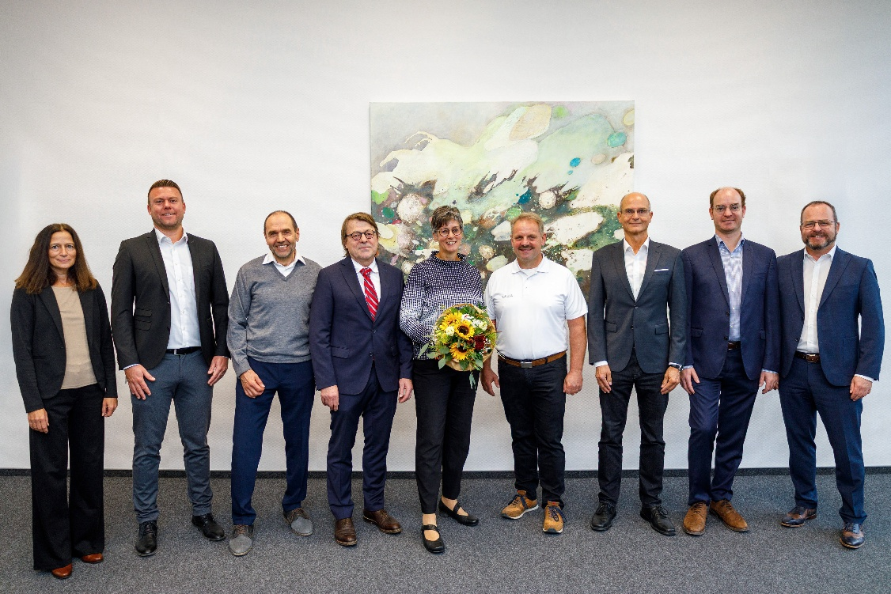

图片：Volker Mott、Barbara Schmitt 和 Bernd Volkert（左起第4、5和6位）与董事长/总裁兼CEO Gunther Wobser博士（右）以及（从左到右）Sandra Braun（人力资源总监）、 Chris Moschüring（采购经理）、Elmar Mohr（工会主席）、Jürgen Dirscherl博士（研发总监）以及Lukas Braun博士（Lauda-Königshofen市长）一起庆祝公司成立40周年，并表达了对家族企业LAUDA数十年的忠诚。©LAUDA

我们是 LAUDA – 精确温度控制领域的世界市场领导者。我们的温度控制仪器和设备是许多重要应用的核心，为更美好的未来作出贡献。作为全方位服务供应商，我们在研究、生产和质量控制中保证最佳温度。我们是电动汽车、氢气、化学、制药/生物技术、半导体和医疗技术领域的可靠合作伙伴。凭借专业的建议和创新的解决方案，近 70 年来，我们每天都以崭新面貌支持世界各地的客户。

在公司管理方面，我们迈出的每一步都是具有决定意义的。我们关注员工成长并不断挑战自我：向着我们共同塑造的更美好未来努力。

新闻联络人
我们非常愿意向媒体提供有关我们公司、LAUDA FabrikGalerie 以及我们促进创新、数字化和创意管理项目的信息稿。我们期待与您进行开诚布公的交流 - 联系我们！

CHRISTOPH MUHR
企业公关部门负责人
电话 + 49 (0) 9343 503-349
christoph.muhr@lauda.de

LAUDA DR.R. WOBSER GMBH & CO.KG, Laudaplatz 1, 97922 Lauda-Königshofen，德国两合公司：所在地 Lauda-Königshofen，注册法院 Mannheim HRA 560069个人责任合伙人：LAUDA DR.R. WOBSER Verwaltungs-GmbH，所在地 Lauda-Königshofen，注册法院 Mannheim HRB 560226常务董事：Gunther Wobser 博士 (董事长/总裁兼 CEO)，Mario Englert 博士 (CFO)，Marc Stricker 博士 (COO)

